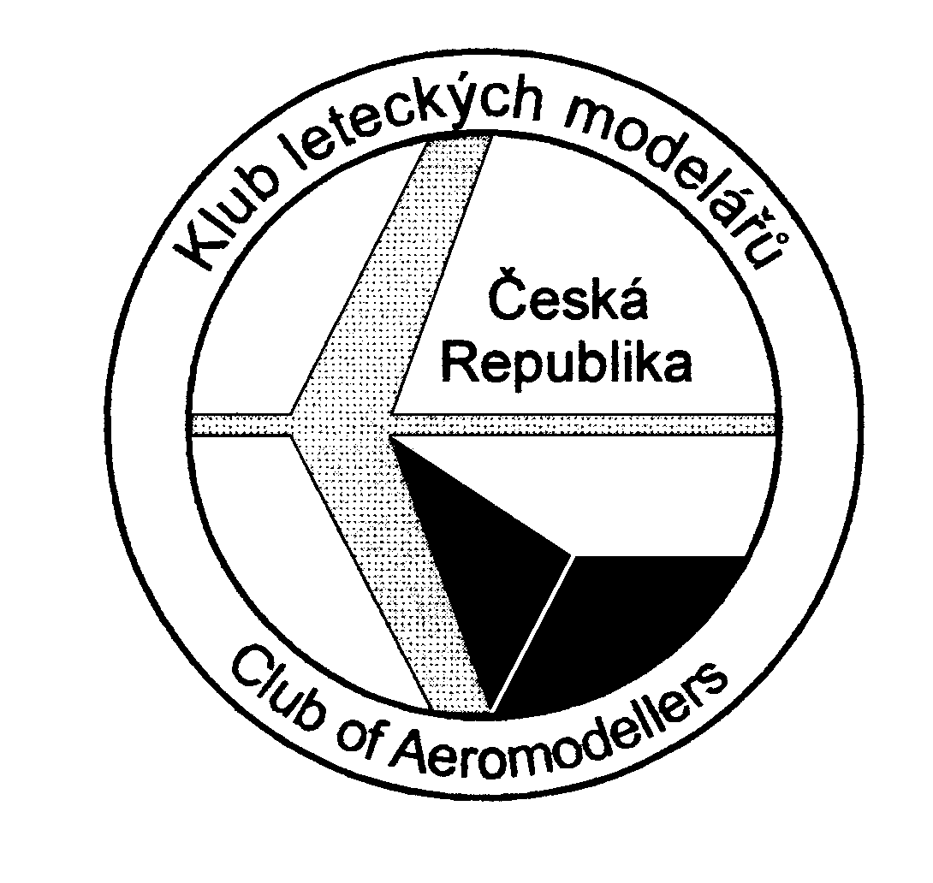
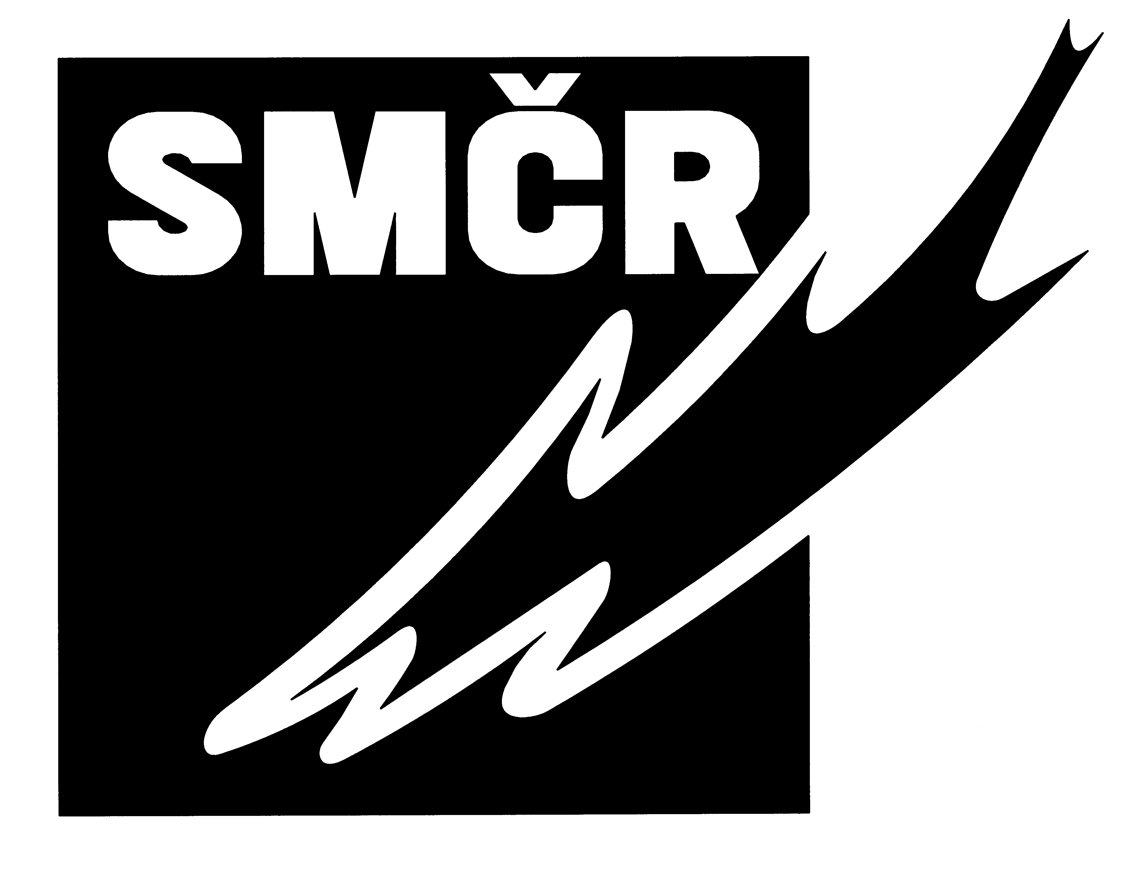
Mistrovství České republiky
H, A-3, P-30
(s mezinárodní účastí)

Pořadatel: MoK Aeroklub Hranice z pověření SMČR a KLeM ČR

Datum konání: 4.11.2018

Číslo soutěže: 49

Místo konání: letiště Aeroklubu Hranice

Sponzor soutěže: Město Hranice

Ředitel soutěže: Ing. Zima Vojtěch

Jury: Doupovec František, Hladil Vít, Vališ Jan

Pravidla: KLeM SMČR platná pro rok 2018

Časový rozvrh: 07.00 - 08.00 prezentace (letiště Drahotuše)
08.15 - 08.30 nástup + zahájení mistrovství

09.00 – 14.00 1.-5. hodinové kolo pro A3, P30
09.00 – 14.00 1.-10. půlhodinové kolo pro H

14.00 - rozlétávání

Protesty: písemně s poplatkem 200 Kč ihned po incidentu řediteli MR.

Účast: pro členy SMČR je podmínkou přístupu na MČR účast na soutěži dané kategorie pořádané SMČR (veřejná soutěž v kalendáři SMČR) v roce 2018 + zvané zahraniční. Tito musí mít platnou licenci FAI 2018 a doklad o uzavření osobního pojištění zákonné odpovědnosti (odpovědnost za škodu třetí osobě)

Přihlášky: - zasílejte hromadně s příslušnými vklady na přiložených
přihláškách
- výdělečně činní 100,- Kč (jedna kategorie) + 50,- Kč za další
kategorii
- nevýdělečně činní 50,- Kč (libovolný počet kategorií)
na adresu:

Ing.Vojtěch Zima
Smetanovo nab.1840
753 01 Hranice

tel: 00420 581 661620 zam., 00420 604 589792 mobil
e-mail: voziteam@seznam.cz

Uzávěrka přihlášek 25.10.2018. Na později došlé přihlášky,
neúplné nebo bez vkladů nebude brán zřetel!

Hodnocení: - vítězové v jednotlivých kategoriích bez rozdílu věku obdrží
věcné ceny. Titul „Mistr ČR 2018“ obdrží nejvýše umístěný
český soutěžící v jednotlivých kategoriích

Organizační:- v průběhu soutěže bude provedena namátková kontrola označení
modelů, vah modelů a délky vlečných šňůr. Zjištěné nedostatky
budou řešeny anulací startu v daném soutěžním kole.
- po letištní ploše je přísný zákaz pohybu všech motorových vozi-
del. Tyto je nutno zaparkovat na vyznačeném místě.

Ubytování: - Hotel Cementář Hranice tel : 581 602944
- Penzion „Stará střelnice“ tel : 581 602187

